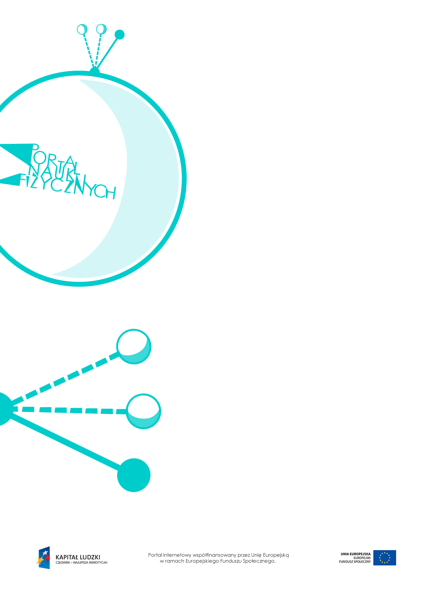

Siła dośrodkowa

Siła dośrodkowa – scenariusz lekcji
Czas: 45 minut
Cele ogólne:
- Wprowadzenie pojęcia siły dośrodkowej.
- Omówienie przykładów sił pełniących rolę siły dośrodkowej.
Cele szczegółowe – uczeń:
- opisuje ruch jednostajny po okręgu, posługując się pojęciem siły dośrodkowej,
- zaznacza na rysunku kierunek i zwrot siły dośrodkowej,
- wskazuje w otoczeniu przykłady sił pełniących rolę siły dośrodkowej,
- wykonuje doświadczenie związane z badaniem cech siły dośrodkowej,
- opisuje przebieg i wynik przeprowadzonego doświadczenia, wyjaśnia rolę użytych przyrządów, wykonuje schematyczny rysunek obrazujący układ doświadczalny,
- opisuje zależność między siłą dośrodkową a masą, prędkością liniową i promieniem,
- rozwiązuje zadania obliczeniowe związane z siłą dośrodkową.
Metody:
- obserwacje,
- doświadczenia,
- dyskusja,
- pogadanka,
- rozwiązywanie zadań.
Formy pracy:
- praca zbiorowa (z całą klasą),
- praca w grupach,
- praca indywidualna.
Środki dydaktyczne:
- przyrządy do doświadczenia: kulka zawieszona na nitce,
- tekst – opis doświadczenia „Badanie siły dośrodkowej”,
- tekst „Wzory na wartość siły dośrodkowej”,
- plansza „Siła dośrodkowa”,
- pokaz slajdów „Od czego zależy siła dośrodkowa”,
- „Zadania”,
- plansza „Pytania sprawdzające”.

Przebieg lekcji
Czynności nauczyciela i uczniów | Uwagi, wykorzystanie środków dydaktycznych
- Wprowadzenie do tematu lekcji  – przypomnienie wiadomości dotyczących zasad dynamiki Newtona. | - Szczególnie ważne jest przypomnienie zasad dynamiki, pierwszej i drugiej.
- Dyskusja: Jak zasady dynamiki Newtona odnoszą się do ruchu po okręgu. | - Należy uzmysłowić uczniom, że:  - jeśli siły działające na ciało się równoważą, to ciało pozostaje w spoczynku bądź porusza się ruchem jednostajnym prostoliniowym, więc aby ciało poruszało się po okręgu, musi na nie działać siła;  - siła działająca równolegle do ruchu ciała może powodować przyspieszanie lub zwalnianie ciała, jeśli więc ciało ma poruszać się po okręgu ze stałą prędkością,  to działająca na nie siła musi być prostopadła do kierunku ruchu.
- Wprowadzenie pojęcia siły dośrodkowej.  - Przeprowadzenie doświadczenia – badanie siły dośrodkowej. | - Siła działająca prostopadle do kierunku ruchu powoduje jego zmianę. Ciało zaczyna skręcać w tę stronę, w którą działa siła – w przypadku ruchu po okręgu ta siła działa do środka okręgu. Taka siła nazywana jest dośrodkową.  - Przykład doświadczenia wraz z opisem  i wnioskami – doświadczenie „Badanie siły dośrodkowej”.  - Wykorzystanie planszy „Siła dośrodkowa” oraz tekstu „Wzory na wartość siły dośrodkowej”.
- Dyskusja: Od czego zależy siła dośrodkowa. | - Dyskusję warto oprzeć na przykładzie. Przykład: Podczas skręcania samochodu rolę siły dośrodkowej pełni siła tarcia między oponami samochodu a jezdnią.  - Nauczyciel naprowadza uczniów, zadając pytania dodatkowe i podsuwając wskazówki.  - Wykorzystanie pokazu slajdów – „Od czego zależy siła dośrodkowa”.
- Podawanie przez uczniów przykładów sił pełniących rolę siły dośrodkowej. | - W celu ustalenia, jaka siła pełni rolę siły dośrodkowej, należy się zastanowić, jakiej siły musiałoby zabraknąć, aby ciało przestało się poruszać po okręgu.  - Przykłady sił pełniących rolę siły dośrodkowej:  - siła tarcia podczas skręcania samochodu,  - siła naprężenia łańcucha podczas ruchu krzesełek karuzeli,  - siła grawitacji w ruchu Ziemi wokół Słońca,  - siła nacisku ścianki bębna pralki podczas wirowania.  - Zdolniejszym uczniom warto wspomnieć  o sile odśrodkowej, którą odczuwają  np. pasażerowie autobusu wchodzącego  w zakręt.
- Rozwiązywanie zadań. | - Przykłady zadań –„Zadania”.
- Podsumowanie lekcji. | - Zadanie uczniom pytań podsumowujących wiedzę zdobytą na lekcji – „Pytania sprawdzające”.

Pytania sprawdzające
- Wyjaśnij, jaka siła działa na ciało poruszające się ruchem jednostajnym po okręgu. Podaj jej kierunek i zwrot. Wyjaśnij, dlaczego nazywamy ją siłą dośrodkową.
- Podaj przykład ciała poruszającego się ruchem jednostajnym po okręgu. Wyjaśnij, jaka siła w tym wypadku pełni funkcję siły dośrodkowej.
- Zapisz wzór na siłę dośrodkową.

